細胞分裂の観察

（ 年）（ 組）（ 班）

班員名（ ・ ・ ・ ）

１ 実験の手順
１ ビーカー（小）にうすい塩酸（3％）を５mL入れ、その中にタマネギの根の先端（4mm）を入れる。

２ ビーカー（小）を60℃のお湯で温める。（50秒間）

３ ビーカー（大）に入った300mLの水に、ビーカー（小）の根をうすい塩酸ごと、ざばっと移す。うまくできなかった時は、少し水をもどしてもう一度やるとよい。
根を移したら、薬品さじで軽く混ぜて、根をすすぐ。

４ ビーカー（大）の中の根を薬品さじの小さい側でとり、つまようじでスライドガラスに移す。
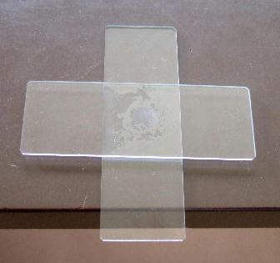
５ スライドガラス十字法で根をつぶす。
（スライドガラスをはずすときは、まっすぐに離す。）

６ 酢酸オルセインで染める。（２分間）

７ カバーガラスをかける。はみ出た酢酸オルセインをろ紙で吸い取るときは絶対にカバーガラスをずらさない。

８ 顕微鏡で観察する。
（100倍でさがして、400倍で観察する。）

２ 観察の記録
下の①～⑤の細胞を見つけたら、表に正の字を記入しよう。
① | ② | ③ | ④ | ⑤
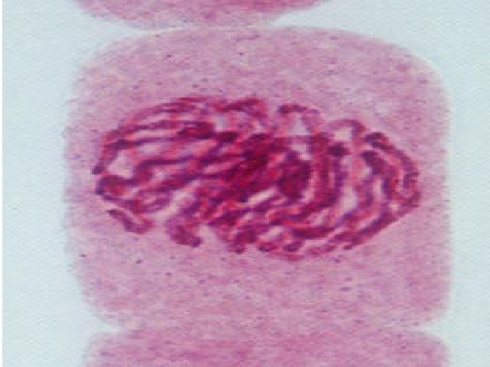 | 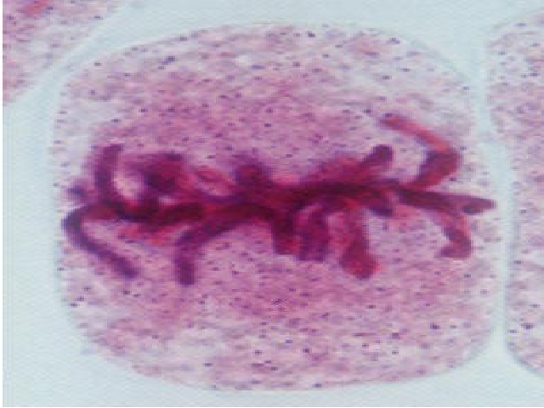 | 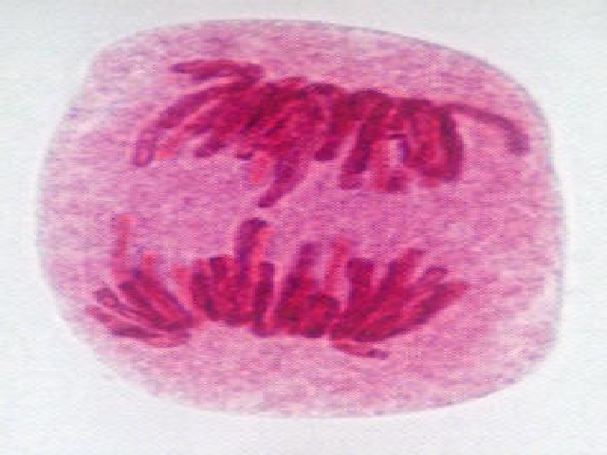 | 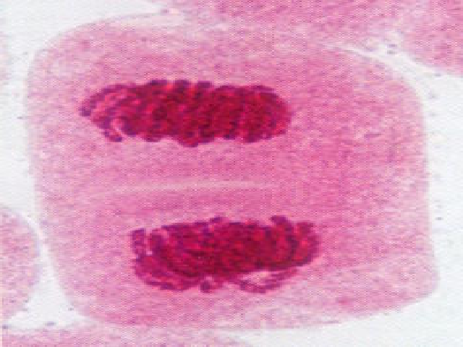 | そ  の  他

